Presseinformation

Immer mehr Hersteller setzen auf POWERLINK
Jubiläum: Zehn Jahre EPSG

POWERLINK feiert in diesem Jahr ein rundes Jubiläum. Vor zehn Jahren, im Juni 2003, wurde die Ethernet POWERLINK Standardization Group (EPSG) gegründet. Sie wacht über die herstellerunabhängige Offenheit der Technologie und fördert ihre Verbreitung. Heute umfasst die Nutzergruppe mehr als 3.000 OEMs aus allen Bereichen der Industrieautomatisierung.

Für Anwendungen mit harten Echtzeit-Anforderungen
POWERLINK eignet sich aufgrund seiner spezifischen Eigenschaften hervorragend für Industrieanwendungen mit harter Echtzeit: Der Ethernet-Standard bietet minimalen Jitter und höchste Performance. Sein Kommunikationsmanagement ermöglicht Kollisionsfreiheit und kompromisslosen Determinismus.

POWERLINK wurde im Jahr 2000 zur SPS/IPC/Drives vorgestellt und bereits im Folgejahr erstmals in Serienmaschinen verbaut. In komplexen Verpackungsmaschinen mit über 50 synchron laufenden Servomotor-Achsen hat das System von Anfang an seine Überlegenheit gegenüber allen damals gängigen Feldbussystemen bewiesen.

2003 wurde die Ethernet POWERLINK Standardization Group gegründet und zudem das POWERLINK-Protokoll um CANopen ergänzt. Für Anwender birgt dies eine Reihe von Vorteilen. POWERLINK verwendet bewährte CANopen-Profile, die von unzähligen Herstellern akzeptiert und unterstützt werden.

Open-Source-Software sorgt für Wachstumsschub
Vor fünf Jahren wurde der POWERLINK-Stack als Open-Source-Software veröffentlicht. All dies führte seit 2008 zu einem weiteren Wachstumsschub des Kommunikationsstandards.

Immer mehr Hersteller implementieren in ihren Produkten POWERLINK, unter anderem ABB, Baumüller, B&R, Danfoss, Infranor, KEB, Lenze, Nord Drivesystems, Schneider Electric oder Yaskawa, um nur einige zu nennen.

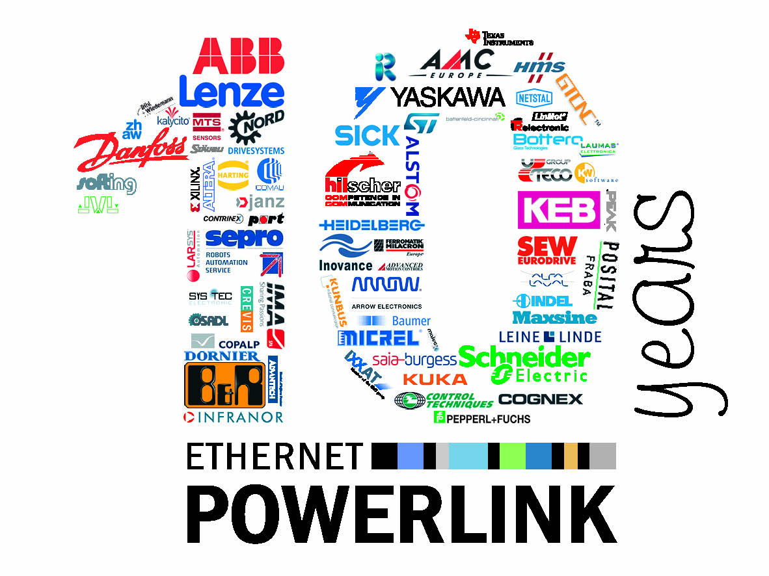
Bild: Seit der EPSG-Gründung vor zehn Jahren beweist POWERLINK neben der Industrietauglichkeit auch seine Herstellerunabhängigkeit. Der Ethernet-Standard hat in dieser Zeit zahlreiche Hersteller von seiner Leistungsfähigkeit überzeugt.

Bild: | 10years_POWERLINK.jpg | Zeichen: | 1.777
Dateiname: | PM_EPSG13105_10Jahre.doc | Datum: | XX.XX.2013

Unternehmenshintergrund

Die Ethernet POWERLINK Standardization Group (EPSG) wurde 2003 als unabhängige Organisation von führenden Unternehmen der Antriebs- und Automatisierungstechnik gegründet. Ziel der Arbeit ist die Standardisierung und Weiterentwicklung des von B&R im Jahr 2001 eingeführten POWERLINK. Das leistungsstarke Echtzeit-Kommunikationssystem ist eine Lösung auf Basis des Ethernet-Standards nach IEEE 802.3, um Echtzeitdaten im Mikrosekundenbereich zu übertragen. Die EPSG kooperiert mit führenden Standardisierungsorganisationen wie beispielsweise der CAN in Automation (CiA) oder der IEC. Vorstand ist Anton Meindl, Business Manager Controls bei B&R.

Kontakt:

Ethernet POWERLINK Standardization Group (EPSG)
POWERLINK-OFFICE
Schaperstr. 18
10719 Berlin
Germany
Tel.: +49 . 30 . 8508 8529
Fax: +49 . 30 . 8508 8586
E-Mail: info@ethernet-POWERLINK.org
Internet: www.ethernet-POWERLINK.org

